LAPORAN TUGAS UTS NATURAL LANGUAGE PROCESSING (NLP)



Disusun Oleh:
I Kadek Indra Satya Ananda (2301020078)

PROGRAM STUDI TEKNIK INFORMATIKA
FAKULTAS TEKNOLOGI INFORMASI DAN DESAIN
PRIMAKARA UNIVERSITY
TAHUN AJARAN 2025/2026

1. Latar Belakang
Dalam era digital saat ini, volume data teks yang dihasilkan oleh pengguna internet meningkat secara eksponensial. Salah satu bentuk data teks yang sangat berharga untuk dianalisis adalah ulasan produk atau film. Sentiment Analysis (Analisis Sentimen) hadir sebagai cabang penting dari Natural Language Processing (NLP) yang bertujuan untuk mengidentifikasi, mengekstraksi, dan mempelajari informasi subjektif di dalam teks, khususnya untuk menentukan apakah opini yang disampaikan bersifat positif, negatif, atau netral.
Tugas ini secara khusus difokuskan pada penerapan analisis sentimen terhadap dataset ulasan film (Movie Reviews). Dalam memproses data tersebut, tantangan utama di bidang NLP adalah bagaimana cara merepresentasikan data teks yang pada dasarnya tidak terstruktur ke dalam format numerik. Transformasi ini sangat krusial agar informasi di dalam teks dapat dibaca, diolah, dan dipahami oleh model pembelajaran mesin.
Untuk mengatasi tantangan representasi teks tersebut, proyek ini membandingkan dua pendekatan ekstraksi fitur yang berbeda, yaitu TF-IDF dan Word2Vec. TF-IDF (Term Frequency-Inverse Document Frequency) mewakili pendekatan berbasis statistik yang mengukur tingkat kepentingan sebuah kata berdasarkan frekuensi kemunculannya. Di sisi lain, Word2Vec mewakili pendekatan berbasis deep learning (embeddings) yang berfokus pada penangkapan hubungan semantik atau kedekatan makna antar kata di dalam ruang vektor berdimensi padat.
Setelah teks berhasil direpresentasikan ke dalam bentuk numerik menggunakan kedua metode tersebut, tahap selanjutnya adalah proses klasifikasi. Pemilihan model Logistic Regression sebagai algoritma pengklasifikasi dalam tugas ini dilakukan karena efisiensinya yang tinggi. Model tersebut sangat tangguh dalam menangani data teks berdimensi besar namun tetap mampu memberikan hasil prediksi yang akurat dan mudah diinterpretasikan.

2. Metodologi

2.1 Persiapan Dataset
Dataset yang digunakan adalah NLTK Movie Reviews Corpus yang berisi 2.000 dokumen ulasan film berbahasa Inggris. Dataset ini terbagi secara seimbang menjadi 1.000 ulasan positif dan 1.000 ulasan negatif, yang memenuhi kriteria minimal 500 dokumen sesuai instruksi tugas.

2.2 Text Preprocessing
Tahap ini krusial untuk mengurangi noise dan variansi dalam data teks. Langkah-langkah yang dilakukan meliputi:

- Case Folding: Mengubah semua karakter menjadi huruf kecil.
- Regex Cleaning: Menghapus angka, tanda baca, dan karakter khusus.
- Tokenization: Memecah teks menjadi unit-unit kata (tokens).
- Stopword Removal: Menghapus kata-kata umum (seperti "is", "the", "a") yang tidak membawa makna sentimen signifikan.
- Lemmatization: Mengubah kata ke bentuk dasar (lemma), misalnya "acting" menjadi "act", menggunakan WordNet Lemmatizer.

2.3 Ekstraksi Fitur
- TF-IDF Vectorizer: Mengonversi teks menjadi matriks fitur dengan mempertimbangkan bobot kepentingan kata. Digunakan max_features=1000 untuk membatasi kompleksitas.
- Word2Vec (Gensim): Melatih model embedding dengan vector_size=100. Karena Word2Vec bekerja pada level kata, representasi dokumen diperoleh dengan menghitung rata-rata vektor kata (Average Word2Vec) yang ada dalam dokumen tersebut.

3. Hasil Eksperimen

3.1 Visualisasi Data
- Word Cloud: Menampilkan kata-kata yang paling dominan dalam dataset setelah pembersihan. Kata-kata seperti "film", "movie", "character", "story", dan "act" muncul paling sering.
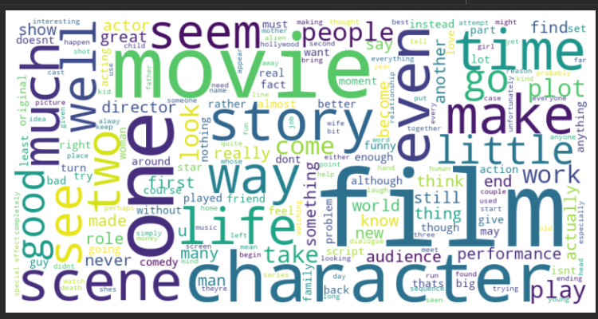
- PCA Plot (Word2Vec): Visualisasi sebaran vektor kata dalam ruang 2D. Kata-kata yang memiliki konteks serupa cenderung berkumpul di area yang berdekatan.
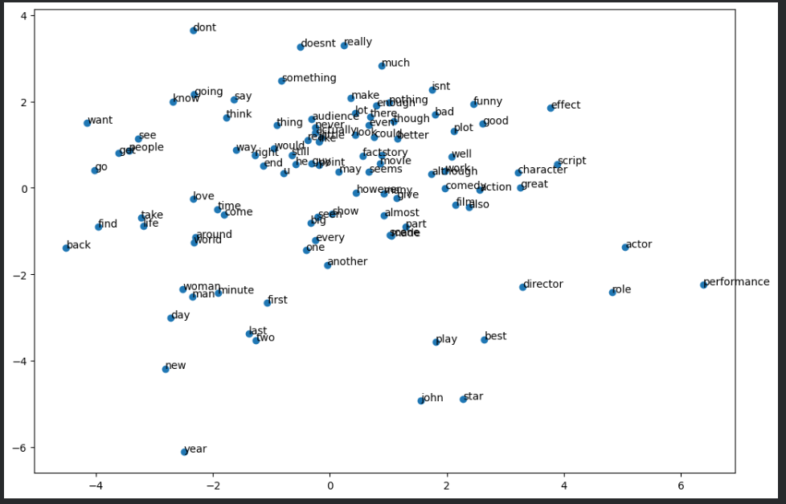

3.2 Kinerja Model
Berdasarkan eksekusi pada Google Colab, hasil akurasi yang diperoleh adalah sebagai berikut:

Metode Representasi | Model Klasifikasi | Akurasi
TF-IDF | Logistic Regression | ± 0.8
Word2Vec (Avg) | Logistic Regression | ± 0.6075

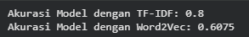

4. Analisis Perbandingan Metode
- Efektivitas TF-IDF: TF-IDF memberikan akurasi yang lebih tinggi pada dataset ini. Hal ini dikarenakan dalam ulasan film, kata-kata kunci tertentu (seperti "bad", "excellent", "boring") sangat menentukan label sentimen. TF-IDF sangat baik dalam menangkap bobot kata-kata diskrit tersebut.
- Keterbatasan Average Word2Vec: Meskipun Word2Vec unggul dalam menangkap makna semantik (misal: "good" dekat dengan "great"), penggunaan rata-rata vektor untuk satu dokumen dapat menyebabkan hilangnya informasi urutan kata dan konteks spesifik. Pada teks ulasan yang panjang, informasi sentimen yang tersebar menjadi "terencerkan" dalam nilai rata-rata.
- Kompleksitas Komputasi: TF-IDF jauh lebih cepat dilatih dibandingkan Word2Vec. Word2Vec memerlukan proses pelatihan embedding yang lebih intensif secara komputasi, meskipun lebih fleksibel jika digunakan pada dataset yang jauh lebih besar (jutaan dokumen).

5. Kesimpulan
Proyek Ujian Tengah Semester (UTS) ini telah berhasil mengimplementasikan sebuah sistem analisis sentimen yang komprehensif, mulai dari pemrosesan data mentah hingga evaluasi model klasifikasi, sesuai dengan petunjuk yang telah ditetapkan. Berdasarkan serangkaian eksperimen yang dilakukan, tahapan text preprocessing terbukti memegang peranan yang sangat krusial dalam membangun model NLP yang andal. Proses pembersihan teks, penghapusan kata-kata umum yang tidak bermakna (stopword removal), hingga lemmatization secara signifikan mampu menyederhanakan fitur teks dan mengurangi noise pada data. Langkah-langkah fundamental ini memastikan bahwa algoritma klasifikasi hanya difokuskan pada kata-kata yang relevan, sehingga mempermudah model dalam mengenali pola dasar dari sebuah ulasan.
Temuan paling utama dari eksperimen ini adalah perbandingan performa antara dua metode representasi teks yang diuji. Hasil klasifikasi secara meyakinkan menunjukkan bahwa TF-IDF terbukti menjadi metode representasi yang lebih superior dan akurat untuk tugas klasifikasi sentimen pada dataset Movie Reviews dibandingkan dengan pendekatan Average Word embedding (Word2Vec). Keunggulan TF-IDF pada kasus ini terletak pada kemampuannya untuk mengisolasi dan memberikan bobot tinggi pada kata-kata spesifik yang secara langsung menentukan polaritas opini (seperti "baik", "buruk", "menarik"). Sebaliknya, pendekatan penghitungan rata-rata vektor pada Word2Vec cenderung melunturkan sinyal sentimen yang kuat tersebut, mengingat teks ulasan film umumnya berupa dokumen panjang yang berisi campuran berbagai kalimat penjelas dan deskripsi alur cerita.
Selain evaluasi berdasarkan metrik akurasi model, proyek ini juga menyoroti pentingnya eksplorasi data berbasis grafis. Visualisasi yang dihasilkan memberikan wawasan analitis tambahan yang sangat berguna untuk memahami struktur data secara lebih mendalam. Word Cloud memberikan representasi intuitif mengenai distribusi dan frekuensi kata yang paling mendominasi wacana dalam dataset, memungkinkan identifikasi topik utama secara instan. Sementara itu, visualisasi PCA Plot membuktikan efektivitas Word2Vec dalam menangkap hubungan semantik, di mana kata-kata dengan konteks atau makna yang berdekatan berhasil dipetakan secara berdekatan di dalam ruang vektor. Secara keseluruhan, kombinasi antara pembersihan data yang teliti, pemilihan representasi teks yang tepat, dan analisis visual yang informatif menjadikan eksekusi proyek NLP ini berjalan secara optimal.

6. Referensi
- Bird, S., Klein, E., & Loper, E. (2009). Natural Language Processing with Python. O'Reilly Media.
- Mikolov, T., Chen, K., Corrado, G., & Dean, J. (2013). Efficient Estimation of Word Representations in Vector Space. arXiv preprint arXiv:1301.3781.
- Scikit-learn Documentation. Feature Extraction: TF-IDF Vectorizer. https://scikit-learn.org/
- Gensim Documentation. Word2Vec Model. https://radimrehurek.com/gensim/
- NLTK Project. Movie Reviews Corpus. https://www.nltk.org/howto/corpus.html
Link Dataset: https://www.cs.cornell.edu/people/pabo/movie-review-data/
Link Colab: https://colab.research.google.com/drive/1i9H9gYMxopwRWU4J1NLCQd9MtgmEcGua?usp=sharing

